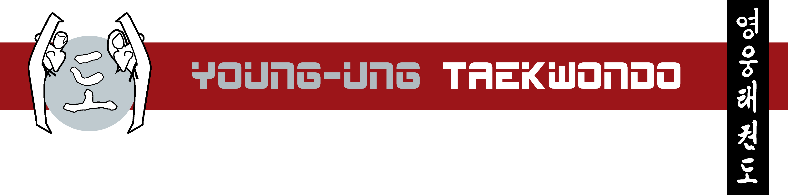
NEUERÖFFNUNG: Österreichs erstes Kinderfitness-Studio

BIG YU vereint Kinder-Fitness, Wertevermittlung, Hausaufgabenbetreuung, Nachhilfe, Musikunterricht, Selbstschutz, Kinderbetreuung, Akrobatik, Fitness und Kampfkunst - Geeignet für Familien, Kinder und alle Altersgruppen.

Eröffnung am 1. September 2019, um 11.00 Uhr - Wagramer Straße 147, 1220 Wien

Österreichs erstes Kinderfitness-Studio BIG YU schafft ab 1. September 2019 ein innovatives, vielfältiges Angebot für Kinder und Erwachsene. Das einzigartige Konzept umfasst Kinderfitness mit sinnvoller Freizeitbeschäftigung und pädagogischer Betreuung. Im BIG YU können Kinder ab 3 Jahren mit spezieller, funktioneller Trainingsausstattung, ihre Haltung und Koordination verbessern, sowie Selbstschutz und Akrobatik erlernen - unterstützt von ausgebildeten Trainern.

Betreuung und Wertevermittlung
Außerdem bietet das neue Trainingszentrum die Möglichkeit, Schulkindern ihre Hausaufgaben unter Aufsicht zu erledigen. Das Konzept beinhaltet auch Nachhilfe, Musikunterricht und professionelle Kinderbetreuung. In der hauseigenen Kinderakademie werden Kindern Werte vermittelt, wie z.B. ein respektvoller Umgang, Verantwortungsbewusstsein und Toleranz. Anhand von Praxisbeispielen und pädagogischen Schulungen, werden unter anderem die sozialen Kompetenzen gesteigert.

Fitness für Erwachsene
BIG YU bietet zudem Fitness für alle Altersgruppen an: Für Erwachsene steht ein hochwertiger Trainingsbereich mit Top-Fitnessgeräten der Firma Matrix und einer großen Boxstation zur Verfügung. Dazu gibt es ein Bistro mit gesunden und schmackhaften Stärkungen.

Kampfkunst Taekwondo
Für BIG YU wurde die bestehende und erfolgreich geführte YOUNG-UNG Taekwondo-Schule in der Wagramer Straße großräumig erweitert. Taekwondo-Unterricht ist daher weiterhin das Herzstück des Angebots. Mit einer Fläche von 1.000 m² hat das Zentrum von Montag bis Sonntag und 6:00 bis 23:00 Uhr geöffnet. Die Trainingsbereiche sind je nach Mitgliedschaft einzeln oder in Kombination nutzbar, ab 19,- Euro monatlich.

„Ein Trainingsangebot wie bei BIG YU ist in Wien bisher einzigartig. Damit können Familien gemeinsam trainieren und ihre Freizeit besser planen. Kinder werden bei uns hervorragend betreut und entwickeln sich auch persönlich weiter. Für Erwachsene ist BIG YU ideal, um nach der Arbeit einen Ausgleich zu schaffen“, sagt Dr. Andreas Held, Gründer und Leiter von YOUNG-UNG Taekwondo, Österreichs größter Kampfsportschule.

Über YOUNG-UNG Taekwondo
Mit 25 Standorten und rund 3.000 Mitgliedern ist YOUNG-UNG Taekwondo Österreichs größte Kampfsportschule. Gegründet vor 15 Jahren von Sportwissenschaftler, und Taekwondo-Großmeister Dr. Andreas Held, hat sich die Schule zur Institution für Taekwondo und Selbstschutz entwickelt. Regelmäßig finden Trainingscamps, Turniere und weiterführende Workshops statt. Infos und Angebote: www.yu-taekwondo.at.

Ihr Presse-Kontakt:
Astrid Rauch
YOUNG-UNG Taekwondo
Presse- und Öffentlichkeitsarbeit
E-Mail: presse@yu-taekwondo.at, Telefon: 0676/697 50 35 - Pressebereich: www.yu-taekwondo.at/presse

